**Практическая работа 23.**

**Тема: Справочник учебных заведений**

**Необходимо разработать приложения с главным меню, в котором необходимо разместить пункты**

**с названием нескольких колледжей,**

**преподавателей**

**кабинетов**

**При нажатии на соответствующий пункт меню, должна открываться новая форма с информацией. Например при нажатии на пункт с названием колледж ТКТТС, открывается страница где фото колледжа, его название и информация о нем**

1. **Создать новое пустое приложение**
2. **Создание меню для справочника**

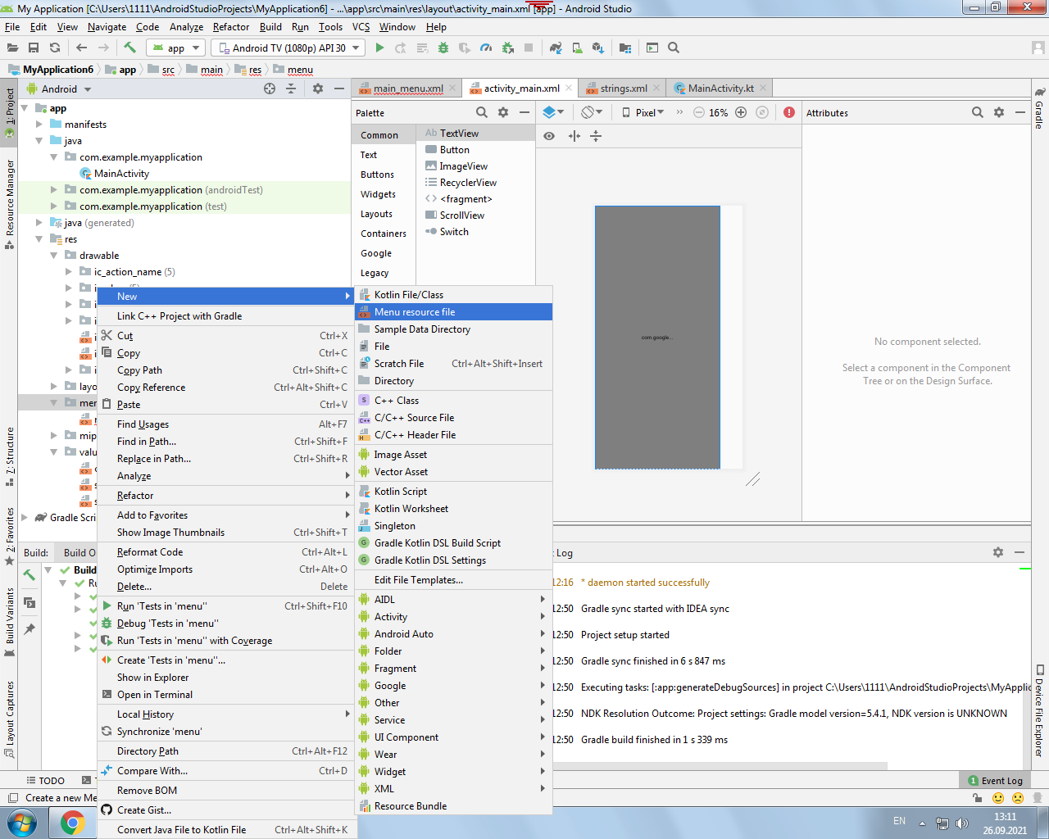

1. **Формирование меню**

xmlns:tools="http://schemas.android.com/tools"  
 tools:showIn="navigation_view">//определение выдвижного меню  
//создание пунктов меню

<group android:checkableBehavior="single">  
 <item android:title="@string/college"  
 android:id="@+id/id_colledge"  
 android:icon="@drawable/ic_colledge"/>  
 <item android:title="@string/group"  
 android:id="@+id/id_group"  
 android:icon="@drawable/ic_group"/>  
 <item android:title="@string/clas"  
 android:id="@+id/id_clas"  
 android:icon="@drawable/ic_clas"/>  
 </group>

**для этого в файле ресурсов String опередим название пунктов**

<**resources**>  
 <**string name="college"**>Колледж</**string**>  
 <**string name="group"**>Группы</**string**>  
 <**string name="teacher"**>Преподаватели</**string**>  
 <**string name="clas"**>Кабинеты</**string**>  
</**resources**>

**и нужно Создать картинки через Image Asset в папке Drawble**

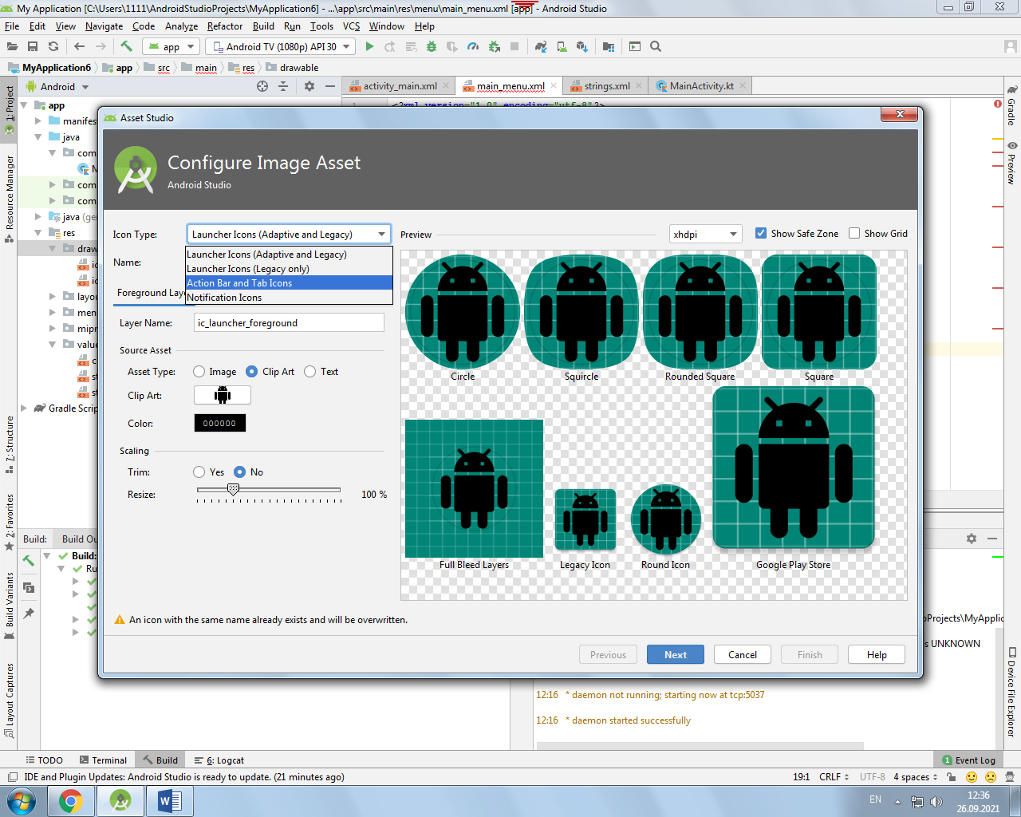

1. **Поместить главное активити NavigationView и Отредактируем файл**

*<?***xml version="1.0" encoding="utf-8"***?>*

**xmlns:android="http://schemas.android.com/apk/res/android"**

**xmlns:app=**[**http://schemas.android.com/apk/res-auto**](http://schemas.android.com/apk/res-auto)**//подключение библиотеки xmlns:tools=**[**http://schemas.android.com/tools**](http://schemas.android.com/tools)**// подключение библиотеки**

**android:layout_width="match_parent"  
android:layout_height="match_parent"**>

<**com.google.android.material.navigation.NavigationView  
 android:id="@+id/nav_view"//создание иденфикатора  
 android:layout_width="match_parent"  
 android:layout_height="match_parent"  
 android:fitsSystemWindows="true">//создание отступов на форме для меню**

**app:menu="@menu/main_menu"//указываем ссылку на меню**

1. **Создание заголовка меню**

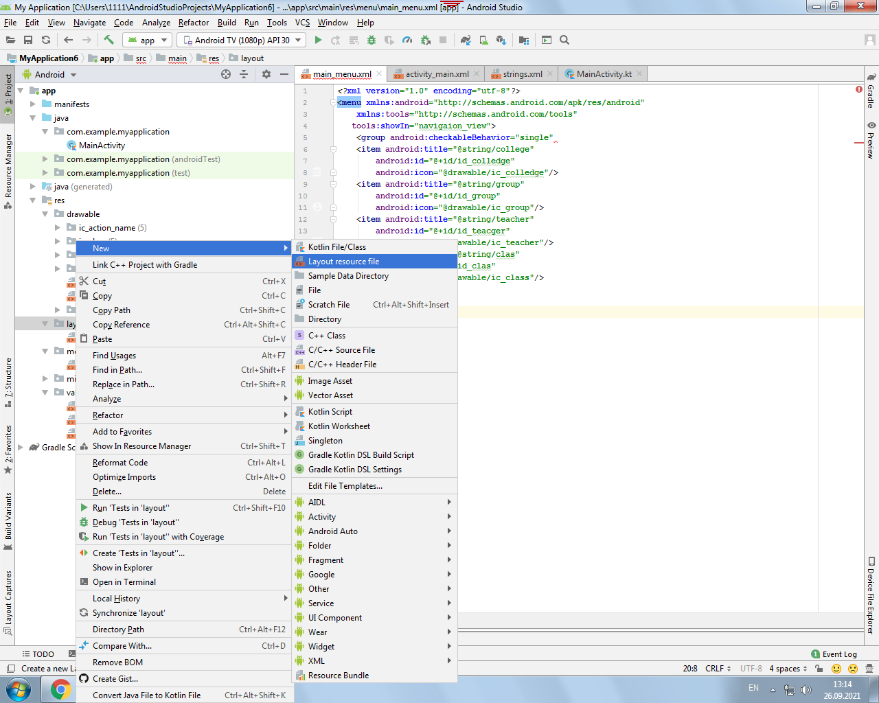

1. **Уберем статусную строку через файл стилей**

<**item name="android:windowFullscreen"**>true</**item**>

**Возможно добавить разделители в меню**

<**item android:title="раздел 2** <**menu**>  
 <**item android:title="@string/teache"  
 android:id="@+id/id_teacge"  
 android:icon="@drawable/ic_teacher"**/>  
 <**item android:title="@string/clas"  
 android:id="@+id/id_cla"  
 android:icon="@drawable/ic_clas"**/>  
 </**menu**>  
 />  
  
</**menu**>

1. **Создадим события по нажатию на пункты меню**

проверяем подключен ли файле сборки gradle (Module)

buildFeatures**{** viewBinding=true  
**}**

**В MainActivity.kt добавить к классу новый интерфейс**

**class** MainActivity : AppCompatActivity(), **NavigationView.OnNavigationItemSelectedListener**{//добавить методы не забыть нажав на лампочку

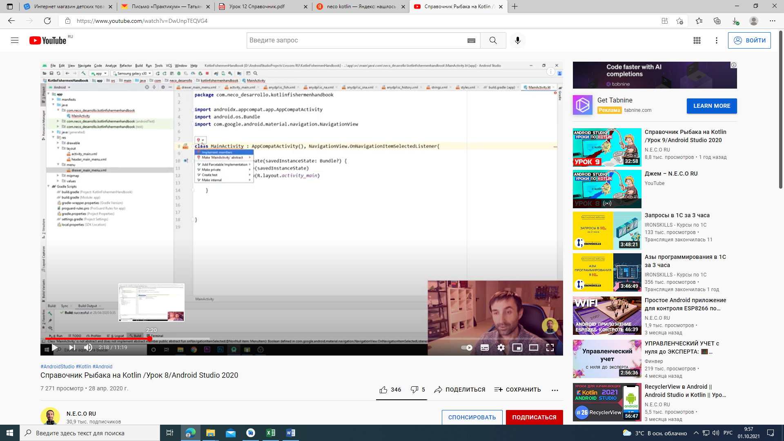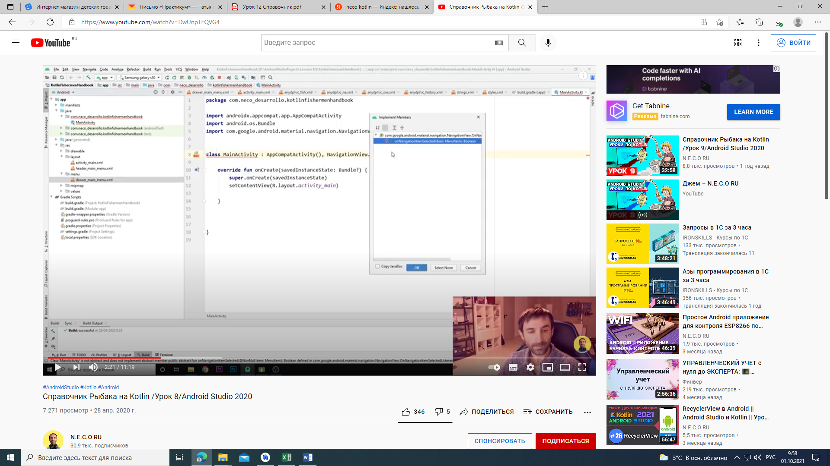  
 **override fun** onCreate(savedInstanceState: Bundle?) {  
 **super**.onCreate(savedInstanceState)  
binding = ActivityMainBinding.inflate(*layoutInflater*)  
setContentView(binding.*root*)  
binding.tb.setOnMenuItemClickListener()**{** when (**it**.*itemId*) {  
 android.R.id.*home* -> finish()  
 R.id.*sync* -> {  
 val i=Intent(this, MainActivity2::class.java)

startActivity(i)  
 }  
 R.id.*save* -> {  
 val ii=Intent(this, MainActivity3::class.java)

startActivity(ii)  
  
 }  
 R.id.*delete* -> {  
 val iii=Intent(this, MainActivity3::class.java)

startActivity(iii)  
 }  
 true  
**}**

}

1. **Добавить картинки из папки Картинки для справочника в папку проекта drawble**
2. **Создать дополнительные формы для описания колледжей и сделать переходы на эти формы при нажатие на соответствующую кнопку меню**
3. **Добавить панель Bottom Navigation и сделать для нее меню с подсказками**

override fun onNavigationItemSelected(item: MenuItem): Boolean {  
 when(item.*itemId*){  
 R.id.*id_colledge* -> Toast.makeText(this,"Id college ",Toast.*LENGTH_SHORT*).show()  
 R.id.*id_group* -> Toast.makeText(this,"Id group ",Toast.*LENGTH_SHORT*).show()  
 R.id.*id_teacher* -> Toast.makeText(this,"Id group ",Toast.*LENGTH_SHORT*).show()  
 R.id.*id_clas* -> Toast.makeText(this,"Id class ",Toast.*LENGTH_SHORT*).show()  
 }  
 return true  
}

class MainActivity : AppCompatActivity(), NavigationView.OnNavigationItemSelectedListener{